"Прерванный полет"

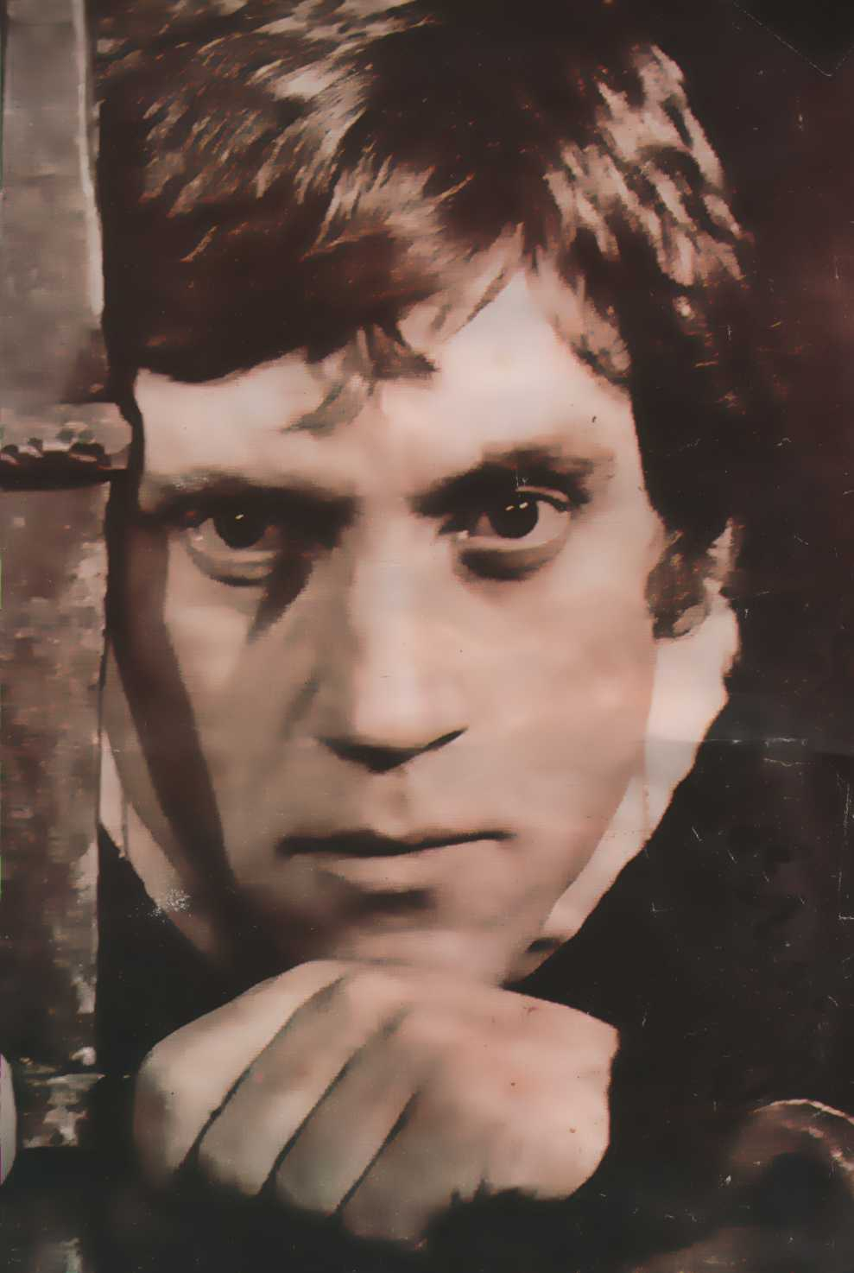

Цель: знакомство учащихся с творчеством Владимира Высоцкого, таким направлением отечественной культуры, как авторская песня;
развитие сплоченности коллектива через совместное исполнение песен Высоцкого, развитие навыков «слушания».
Форма проведения: литературно-музыкальный вечер.
Подготовительная работа. Учащимися был собран материал о В.Высоцком, подобраны песни и стихи, которые будут звучать в ходе вечера, записи концертов В.Высоцкого, фильмы с его участием.
Оформление зала: портрет Высоцкого, рядом с которым цветы и гитара, на столе книги и сборники песен; фотовыставка «Владимир Высоцкий в кино».
Оборудование: мультимедийный проектор, компьютер, записи песен Высоцкого, презентация.
План проведения:
- Литературно-музыкальная композиция о жизни и творчестве В.Высоцкого.
- «Моё любимое стихотворение Высоцкого» (выступления учащихся).
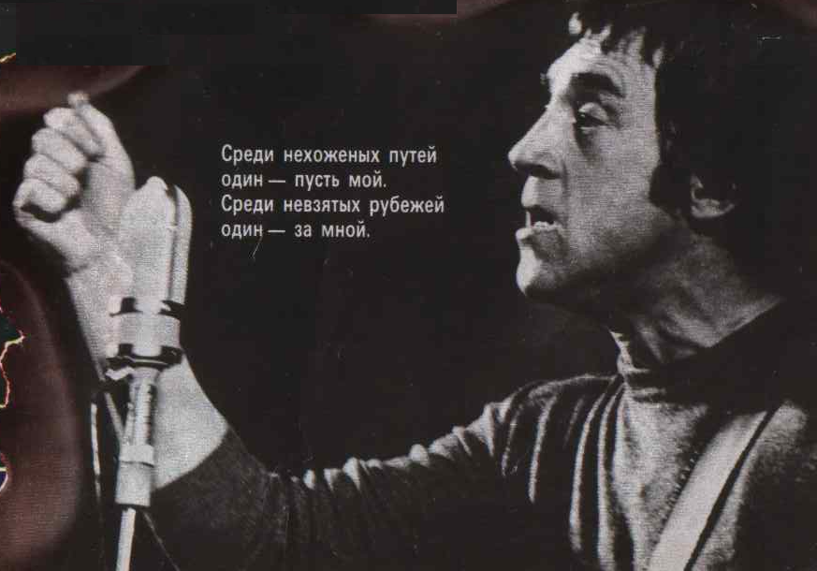
- Просмотр фрагментов концерта В.Высоцкого.

«Песня сочиняется не с пером в руке, не на бумаге,
не со строгим расчетом, но в вихре, в забвении, когда
душа звучит и все члены, разрушая равнодушное,
обыкновенное положение, становятся свободнее, руки
невольно вскидываются на воздух и дикие волны веселья
уводят от всего.… Оттого поэзия в песнях неуловима,
очаровательна, грациозна, как музыка. Поэзия мыслей более
доступна каждому, нежели поэзия звуков или лучше сказать
поэзия поэзии».
/Н.В.Гоголь/

Учитель. Владимир Владимирович Высоцкий…. Он не вошел, он буквально ворвался в искусство в начале 60-х годов. Его голос звучал по всей стране. Он не просил, чтобы его слушали. Не повторял самого себя и не требовал стадиона. Он был личностью и гражданином. И несла его по жизни не волна, а совесть поэта-гражданина, да романтическая вера в добро и душевную силу человека.
Высоцкий был уникальной личностью. Он создавал стихи, песни своим сердцем, всей своей большой совестью.

Мне судьба–до последней черты, до креста
спорить до хрипоты, а за ней – немота,
убеждать и доказывать с пеной у рта,
что не то это вовсе, не тот и не та…

К его песням можно относиться по-разному. Их можно любить или не любить. Можно принимать или отвергать. И долго спорить о них тоже можно. Но мимо песен Владимира Высоцкого нельзя пройти. И нельзя сделать вид, что их просто-напросто не существует. Сами песни не дадут этого сделать. Ибо они всегда заметны, всегда слышимы.

/Звучит фонограмма песни В.Высоцкого. « Спасите наши души». На экран проецируются слайды…/

Лучшие песни Владимира Высоцкого – для жизни. Они – друзья людей. В песнях этих есть удивительная добрая сила. Сила, которая помогает выстоять слабым и обрести уверенность – растерявшимся. На его песни можно опереться, как на плечо, потому что в них звучит надежность и правда.

/Звучит «Песня о друге»/

1 ведущий. Родился Владимир Высоцкий в 1938 году в семье офицера. Мать очень любила театр и с самых – самых малых лет каждую субботу водила сына в театр, видимо, это и сказалось на увлечении актерским мастерством. Ведь с детских лет Владимир декламировал стихи, участвовал в постановках, сам организовывал смотры, концерты. После войны он некоторое время жил в Германии с отцом и мачехой. В этой семье его очень любили, не меньше любила его и мать, к которой он переехал в Москву. Здесь Владимир окончил школу и поступил в Московский строительный институт на механический факультет. Но очень скоро понял, что истинное призвание в другом.

2 ведущий. Высоцкий выдержал конкурс в школу-студию МХАТ и после ее окончания стал работать в Московском драматическом театре им. Пушкина. Потом, когда в 1964 г. открылся Театр драмы и комедии на Таганке под руководством Ю.П.Любимова, молодой актер пришел туда и проработал в этом театре до конца жизни.
Высоцкий вошел в число ведущих артистов театра. Люди ночами стояли за билетами, чтобы посмотреть актера в роли Галилея, Хлопушки, Гамлета.
Во многих спектаклях он пел свои песни. Пел и вне сцены − в кинофильмах, на эстраде, перед огромной аудиторией или в дружеской компании.
Песенный его репертуар невероятно богат. Он включал и лирические миниатюры в медленном темпе, полные доброты, и сатирические вспышки, требующие резких тонов, огромной динамики, внутреннего напряжения, бешеных ритмов, стремительных взлётов.
Открытый, душа нараспашку, он на самом деле не любил откровенничать о себе, не выносил, когда его к этому принуждали. Песня «Я не люблю» летела в зал прямым признанием об этом.

/Звучит песня «Я не люблю» в исполнении В. Высоцкого/

3 ведущий. Стихи писать Владимир Семенович начал очень рано, он любил это занятие. Стихи, как говорится, «на случай»: кого-то поздравить или посмешить. И только будучи студентом, он стал класть их на ритмическую основу. Сам он так говорил о своем творчестве: «… Это вообще не песня – это стихи, которые исполняются под гитару…. Я занимаюсь авторской песней – сам пишу тексты, мелодии, сам исполняю. Самое главное в авторской песне текст, информация, поэзия. Для меня это возможность беседовать, разговаривать с людьми на темы, которые меня волнуют, беспокоят…»

4 ведущий. Многие песни написаны от личного местоимения «Я». Почему так – Высоцкий тоже неоднократно объяснял: «Когда говорю «Я», меня часто упрекают в нескромности.
Но это не так, не из-за того, что я вот все прошел и испытал на собственной шкуре. Самое главное! – там есть мое отношение, мое рассуждение, мое мнение о том предмете, о котором я говорю с людьми…. Вот поэтому, мне кажется, я имею право говорить «Я».

5 ведущий. Главная тема всего творчества Высоцкого – поиск в жизни героического начала, тоска по нему, страстное желание увидеть его воплощенным. Он носил в себе этот подвиг, жил им.

/Звучит песня «Горная лирическая»/

6 ведущий. Его творчество полно отваги. Однако эта отвага у Высоцкого имеет свой собственный смысл. Она имеет нравственный характер, она вызвана к жизни мечтой о рождении нового человека, с новой нравственной системой, в основе которой лежит жажда открытий и новых свершений. Высоцкий вообще к людям предъявлял высокие требования. Он мерил человека вечными мерками – соотношением в его душе добра и зла. Но герою недостаточно не быть злым, не делать другим плохо. Это только середина нравственного выбора. Необходимо бороться, утверждая активное отношение к жизни.

… Если руки сложа
наблюдал свысока
И в борьбу не вступил
с подлецом, с палачом –
Значит, в жизни ты был
Ни при чем, ни при чем!

1 ведущий. Равнодушие и пассивное наблюдение – то же зло, порок, не меньший, чем подлость и предательство. Высоцкий всегда осуждал безразличных людей:

Так многие сидят в веках
На берегах – и наблюдают
Внимательно и зорко, как
Другие рядом на камнях
Хребты и головы ломают.
Они сочувствуют слегка
Погибшим, но издалека.

2 ведущий. Но и герои – победители, борцы не являются в поэзии Высоцкого «сверхлюдьми», они также совершают ошибки. Однако самое важное в том, что отношение к таким проявлениям в себе – всегда отрицательно.

Или – в костер! Вдруг нет во мне
Шагнуть к костру сил,
Мне будет стыдно, как во сне,
В котором струсил…
… вырывается на волю
второе я в обличье подлеца.
И борюсь, давлю в себе мерзавца…

3 ведущий. Для Высоцкого, для его героев всегда существовали понятия: Любовь, Зло, Доброта, Честь, Верность, и они неизменны, их невозможно изменить, приспособить в угоду кому бы то ни было. В мире Высоцкого действуют раз и навсегда определенные ценности:

И вовеки веков, и во все времена
Трус, предатель – всегда презираем,
Враг есть враг, и война все равно есть война,
И темница тесна. И свобода одна –
И всегда на нее уповаем.
Время эти понятья не стерло,
Нужно только понять верхний пласт –
И дымящейся кровью из горла
Чувства вечные хлынут из нас.
(«Баллада о времени»)
4 ведущий. Все творчество Высоцкого есть борьба, преодоление трудностей, препятствий, неблагоприятных обстоятельств, а иногда, напротив, − комфорт. Преодоление совершается ради сохранения или обретения своего лица, достоинства, любви, правды, ради собственного приобщения к Добру.
Один из наиболее ярких примеров «преодоления» у Высоцкого − знаменитая «Охота на волков». Известно, что она во многом возникла как реакция поэта на серию злобных статей против него в центральной прессе.

/Звучит песня «Охота на волков»/
5 ведущий. Наиболее полно раскрываются возможности человека в экстремальной ситуации. Вот где испытание, преодоление самого себя. Война. Это экзамен, который под силу пройти только мужественным, смелым, цельным людям.
Тема войны − одна из главных тем в творчестве Высоцкого. Ей посвящено более полусотни стихов, песен: «Тот, который не стрелял», «Всю войну под завязку», «Песня о моем старшине», «Высота», «Сыновья уходят в бой» и другие. Одно из лирических «военных» стихотворений Высоцкого − «Он не вернулся из боя»:
Нам места в землянке хватало вполне,
Нам и время текло − для обоих.
Все теперь − одному, только кажется мне-
Это я не вернулся из боя.

6 ведущий. Так мог написать поэт, обладающий не только незаурядным мужеством, но и тонкой интуицией, доброта которого реализуется в сознании себя, прочно связанного с другими людьми, призванными пройти, как и он, сквозь испытания жизни.

1 ведущий. Почему тема войны стала одной из главных? Сам Высоцкий так отвечал на этот вопрос: « Во-первых, нельзя об этом забывать. Война всегда будет нас волновать - эта такая великая беда, которая на четыре года покрыла нашу землю…. Во-вторых, у меня военная семья. У меня есть и большие потери, и те, кого догнали старые раны, кто погиб от них. Отец у меня - военный связист, прошел всю войну. Мой дядя всю войну был… в военном соприкосновении с врагом, у него в 1943 г. было 3 боевых Красных знамени…. В-третьих, мы дети военных лет, для нас это вообще не забудется. У всех у нас болит совесть из-за того, что мы не приняли в этом участия. Я вот отдаю дань этому времени своими песнями. Это почетная задача - писать о людях, которые воевали.

2 ведущий. В стихах Высоцкого о войне нет реальных врагов – не они нужны ему, а те, кто вышел с ними в бой.
/Звучит песня «Черные бушлаты»/
3 ведущий. Высоцкий обличал лицемерие, двуличие: «Маски».
Кто-то узнавал себя. На концертах, исполняя те или иные песни, Высоцкий старался не смотреть на первые ряды, так как там сидели «верхи», представители власти. Да, было много хулителей, гонителей его творчества. О нем при жизни не говорили, не писали, не выпускали дисков, книг. Он жил в «подполье». И это угнетало его. Приходилось постоянно прорываться сквозь запреты, доказывать, что ты можешь работать, что тебе есть, что сказать. Он всегда жил на взводе, «над пропастью». У Высоцкого был непростой характер. А почему он должен быть простым?
/Звучит «Баллада о любви»/
4 ведущий. Французы говорят: за каждым великим человеком стоит великая женщина. Для Владимира Высоцкого такой женщиной стала французская киноактриса Марина Влади. В их совместной жизни были и сказка, и легенда, и тайна. Но было и обыкновенное, человеческое: проблемы, трудности.
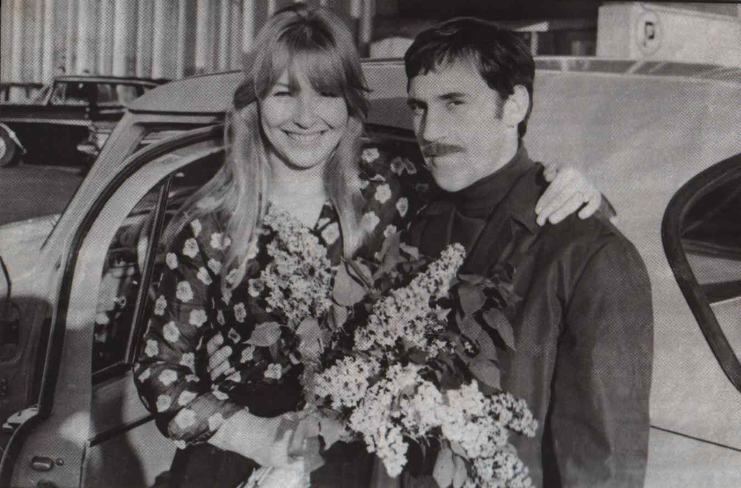
Его лирические стихи навеяны огромной любовью к Марине Влади. Это была странная любовь, месяцами они не виделись, общаясь лишь по телефону, но эту любовь Высоцкий пронёс через всю жизнь.

«Я дышу, − и, значит, я люблю!
Я люблю, − и, значит, я живу!».
М.Влад и В.Высоцкий
5 ведущий. Но это отдельный рассказ, а сейчас фрагменты из книги М.Влади «Владимир, или Прерванный полёт».

6 ведущий. …Среди множества писем, которые приходят к тебе, ты ревниво хранишь те, в которых мужчины и женщины пишут, что твои песни помогли им преодолеть какой-либо драматический момент в жизни. Я читала их. Тебе писали подводник, которым приходилось проводить много недель в морской глубине, затерянные в пурге альпинисты, сбившиеся с пути в степи шоферы, космонавты, испытывающие в звёздной пустоте благотворное воздействие твоих юмористических песен, молодые правонарушители, женщины, умеющие смеяться, несмотря на полную забот жизнь. Старики благодарили тебя за то, что ты смог так прекрасно понять и воспеть их души. Подающие надежды молодые артисты готовы взять с тебя пример и клянутся работать изо всех сил, чтобы сравняться или даже превзойти своего кумира. Пишут также солдаты после службы – их искренность и растерянность вызывают у тебя слезы. Об этих письмах ты говорил, что они лучшие твои адвокаты на суде, который бесконечно устраивают тебе бюрократы.
И вновь отправляю я поезд по миру,
я рук не ломаю, навзрыд не кричу.
И мне не навяжут чужих пассажиров –
сажаю в свой поезд кого захочу.
1 ведущий. …Единственный поэт, чей портрет висит в твоем кабинете, − Пушкин. Ты собираешь только произведения Пушкина. Если ты изредка открываешь книгу, чтобы прочитать, − эта книга с поэмами Пушкина. Если ты цитируешь чьи-то мысли, то только Пушкина. Единственный музей, который ты посещаешь, − это музей Пушкина. Единственный памятник, к которому ты несёшь цветы, − это памятник Пушкину. Единственная посмертная маска, которая лежит на твоём столе, эта маска Пушкина.
Твоя последняя роль − Дон Гуан в «Каменном госте». Ты говоришь, что Пушкин был русским Возрождением в одном лице. Он твой брат по страданиям, ты знаешь все подробности его жизни, ты любишь людей, которые его любили, ненавидишь тех, кто принёс ему зло, ты оплакиваешь его потерю так, словно это произошло недавно. По выражению Булгакова, ты его носишь в себе. Это пример для тебя.
Он обладал всеми интеллектуальными и художественными достоинствами, которые ты сам хотел бы иметь.

На свете счастья нет,
но есть покой и воля.
Давно завидная мечтается
мне доля −
Давно, усталый раб,
замыслил я побег
В обитель дальнюю трудов
и чистых нег.
А.С.Пушкин
2 ведущий. У Высоцкого был удивительный голос. Исполняя песни, он мог быть таким грохочущим, таким штормовым и бушующим, что людям, сидящим в зале, приходилось, будто от сильного ветра, закрывать глаза и втягивать головы в плечи. И казалось ещё секунда и рухнет потолок, и взорвутся динамики, не выдержав напряжения, а сам Высоцкий упадёт, задохнётся, умрёт прямо на сцене.
Казалось на таком нервном накале не возможно петь, нельзя дышать! А он пел. Он дышал. Пел, как кричал, потому что что-то в нём кричало. За нас за всех крик. Голос – всегда изъявление души. Голос Высоцкого – щедрый, расточительный подвиг.
/Звучит песня « Песня Вани»./
3 ведущий. У Владимира Семеновича остались дети - Аркадий и Никита. Аркадий работает на телевидении, а Никита является директором музея Высоцкого.
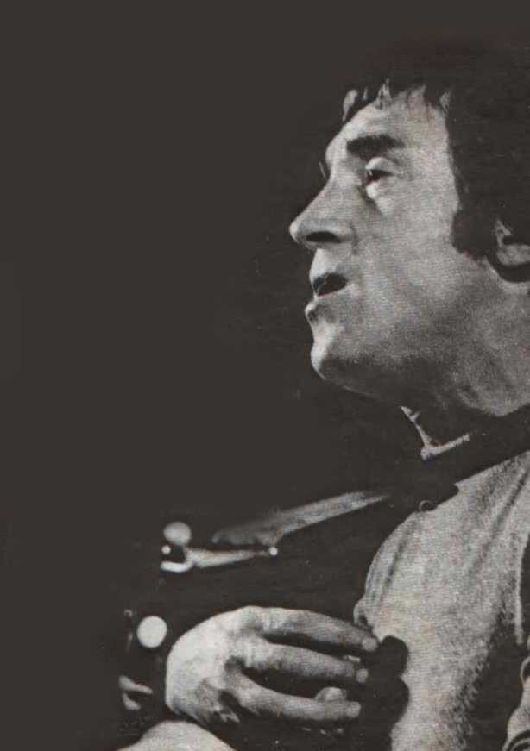
Высоцкий в последние годы жил с постоянным чувством близкой смерти. И только физическим нездоровьем это чувство не объяснить. Уже в ранних стихах у Высоцкого появилось осознание того, что «судьбу не обойти на вираже». Кроме того, к середине 70-х годов один за другим уходят из жизни близкие друзья – Евгений Урбанский, Василий Шукшин, Леонид Енгибаров.

Мои друзья ушли сквозь решето.
Им всем досталась Лета или Прана, –
Естественною смертию – никто,
Все – противоестественно и рано.

4 ведущий. И все-таки судьба была выбрана и тем самым в главном предопределена.
Мой путь один, всего один, ребята,
Мне выбора, по счастью, не дано.
И он спешил, хотел успеть сделать побольше.
Чуть помедленнее, кони, чуть помедленнее!
Умоляю вас вскачь не лететь!
Но что-то кони мне достались привередливые!
И дожить не успел, мне допеть не успеть…

5 ведущий. Поэт все равно успеет сделать главное – допеть, т.е. сказать современникам главное. И человек, и поэт Владимир Высоцкий успел сказать о главном своей поэзией, своей судьбой. Поэтому с такой уверенностью и прозвучало в одной из последних песен поэта:

Мне есть что спеть, представ перед Всевышним,
Мне есть чем оправдаться перед ним…

6 ведущий. В 1980 году Высоцкий умер. Смерть всегда приходит не вовремя.
…Немного прошу взамен бессмертия:
Широкий тракт, да друга, да коня.
Прошу, покорно голову склоняя,
В тот день, когда отпустите меня,
Не плачьте вслед, во имя милосердия.

В заключение хотелось бы привести слова Булата Окуджавы: «Высоцкий был поэт - со своей темой, своим голосом. В нем много было… от природы, от Бога, это разрывало его. Страдание было главным в его творчестве, страдание и способ его выражения… Он был очень одаренный человек ».

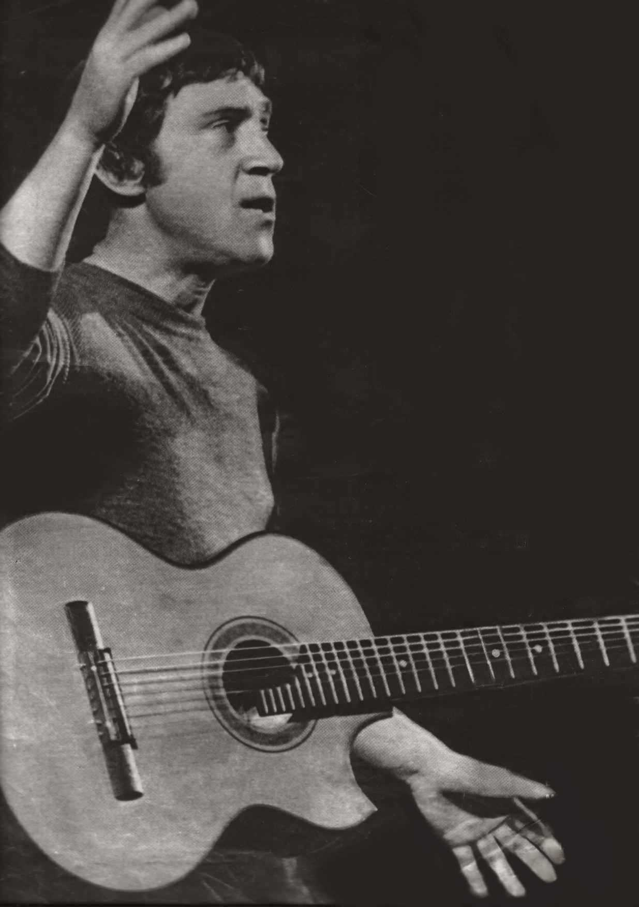

В оркестре играют устало, сбиваясь,

смыкается круг – не прорвать мне кольца.

Спокойно! Я должен уйти улыбаясь,

но все-таки я допою до конца

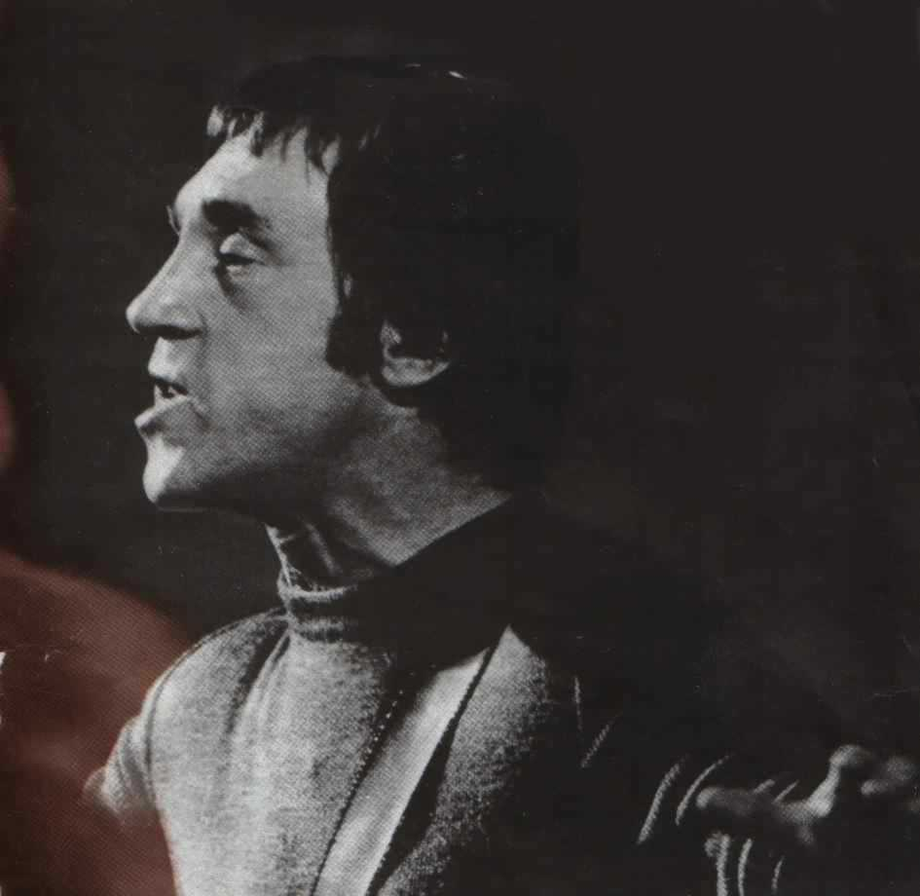

Я освещён, доступен всем глазам.

Чего мне ждать: затишья или бури?

Я к микрофону встал, как к образам.

Нет-нет, сегодня точно – к амбразуре.

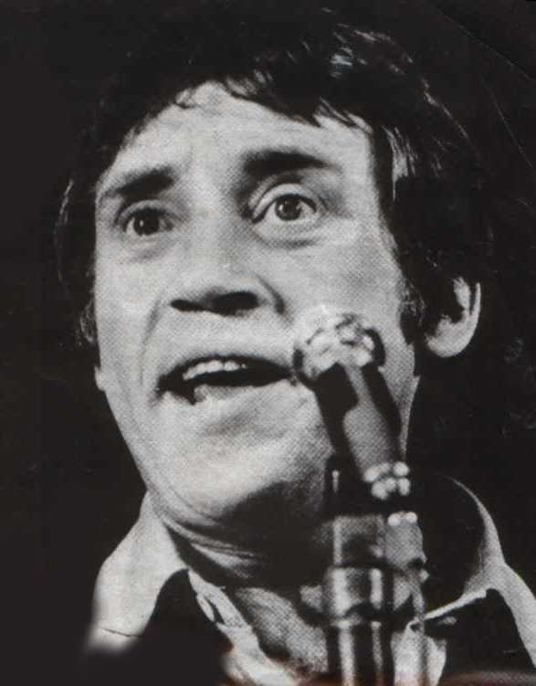

Я не люблю фатального исхода,

от жизни никогда не устаю.

Я не люблю любое время года,

когда веселых песен не пою.

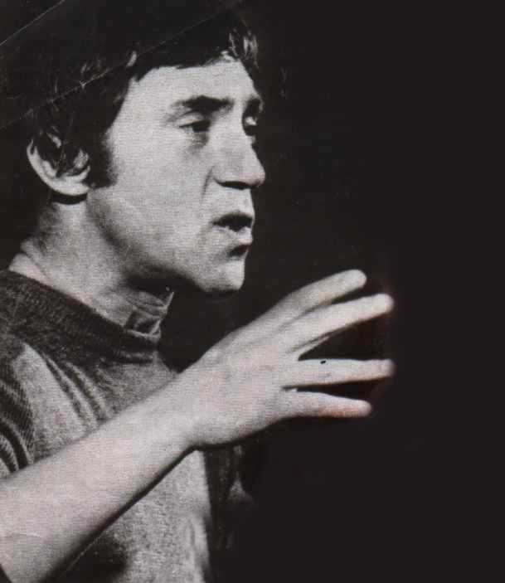

Нам кажется, мы слышим чей-то зов-

таинственные четкие сигналы…

Не жажда славы, гонок и призов

бросает нас на гребни и на скалы.

Изведать то, чего не ведал сроду,

глазами, ртом и кожей пить простор…

Кто в океане видит только воду,

тот на земле не замечает гор.

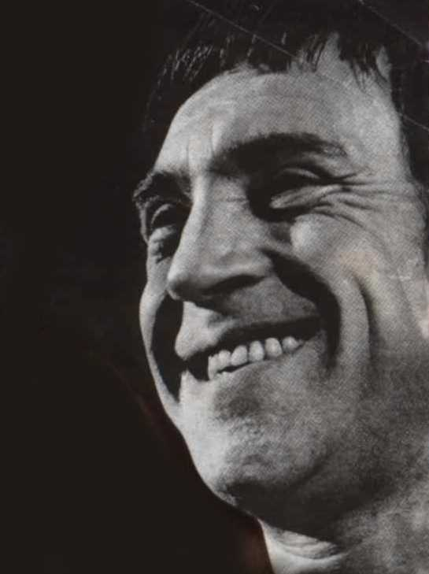

Я поля влюбленным постелю,

пусть поют во сне и наяву!

Я дышу – и, значит, я люблю!

Я люблю – и, значит, я живу!

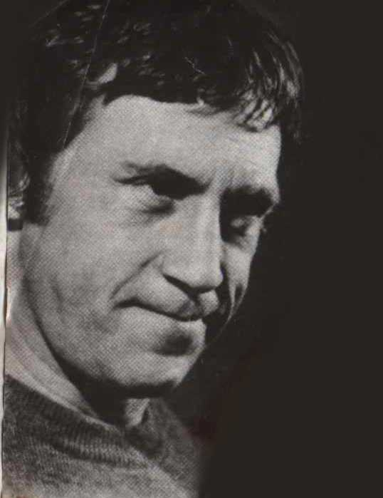

Если где-то в чужой

незнакомой ночи

ты споткнулся и ходишь

по краю,

не таись, не молчи, до меня докричи-
я твой голос услышу, узнаю

